- ОЦІНКА БІОЛОГІЧНОГО ВІКУ ЗА ПАРАМЕТРАМИ ЕКГ

  - База даних ЕКГ
Онлайн можна переглянути базу даних тут :
https://physionet.org/lightwave/?db=autonomic-aging-cardiovascular/1.0.0

1.1 Алгоритм оцінки фрактальної розмірності
Розрахувати фрактальну розмірність Хігучі за даними часового ряду варіабельності серцевого ритму ЕКГ:
- Відкрити файли з даними часових рядів ЕКГ, запам’ятати індекс;
- Використати алгоритм оцінки фрактальнох розмірності;
- Знайти в файлі анотації номер вікового діапазону для індексу та визначити віковий діапазон;
- Зберегти в Excel файл кортеж (індекс, номер вікового діапазону, віковий діапазон, фрактальна розмірність Хігучі).

1.2 Оцінка біологічного віку
Для оцінки біологічного віку взяти вибірку 10 % для тестової вибірки та оцінити біологічний вік.

Опис дослідження
- Вилучення R-піків (рисунок 1).
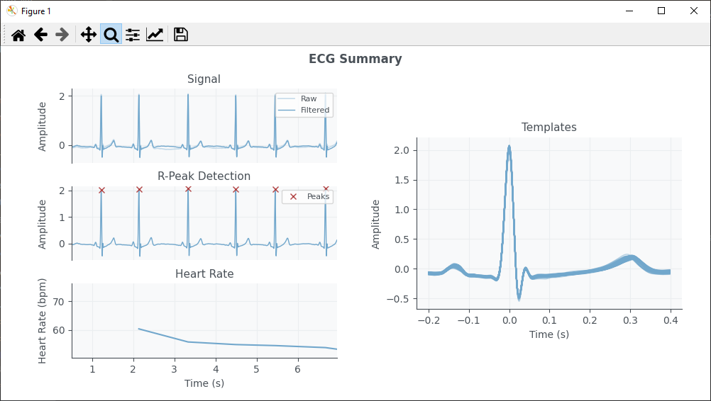
Рисунок 1 – Вилучення R-піків
- Вилучення інших ознак ЕКГ (початок зубця P, кінець зубця P, зубець Q, пік R, зубець S, початок зубця T, кінець зубця T, амплітуди Q, R, P)
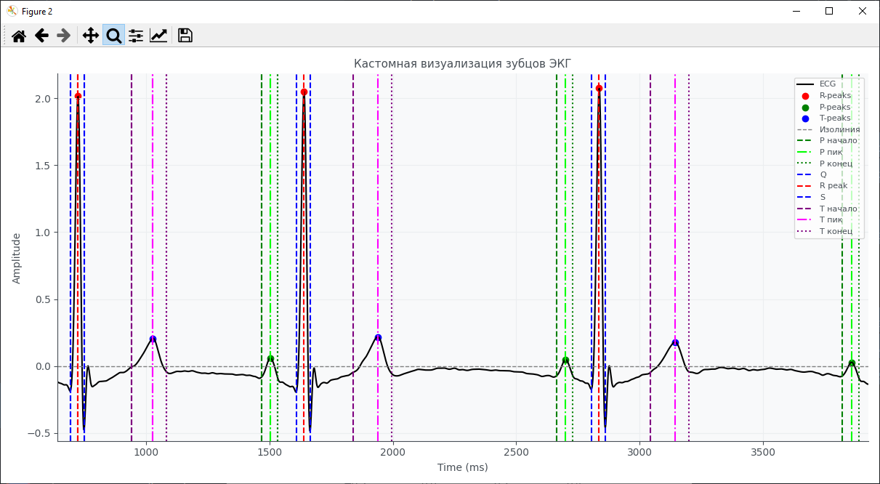
Рисунок 2 – Вилучення інших ознак ЕКГ

Приклад отриманих параметрів для чоловіків
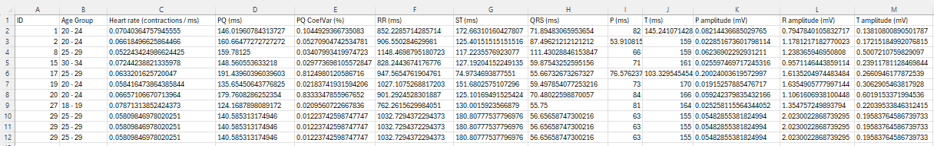

У дорослої людини нормою можуть вважатися такі параметри кардіограми:

ЧСС – у стані спокою від 60 до 80 ударів за хвилину;

синусовий серцевий ритм – однакові інтервали PR;

інтервал RR – від 0,6 до 1,2 с;

інтервал PR – від 120 до 200 мс;

сегмент ST - 320 мс;

комплекс QRS – від 60 до 100-120 мс;

зубець Р – 80 мс;

зубець Т – 160 мс.

зубець J – у нормі повинен бути відсутнім.
https://oxford-med.com.ua/ua/media-center/publikacii/kak-rasshifrovat-kardiogrammu/

R peaks detection
Method extract_RR_intervals_time_series_and_plot_them

# Для виявлення R-піків використовується бібліотека biosppy
out = ecg.ecg(signal=extended_signal, sampling_rate=sampling_rate, show=show_graphics)
r_peaks = out['rpeaks'] # Отримання індексів R-піків
#Відфільтрований сигнал, відступаємо від початку 500 і від кінця 500 (обернена операція до np.pad)
cleaned_signal = out[1][500:-500]
# Відступаємо назад на 500 (обернена операція до np.pad)
r_peaks = r_peaks - 500

Q и S пики
3. Поиск Q и S пиков
Для каждого найденного R:
- Q — ищи минимум влево от R (обычно за 10–30 мс),
- S — ищи минимум вправо от R (тоже 10–30 мс).
- Q and S Peak Detection:
Within this window, algorithms search for the Q and S wave peaks. The Q-wave is the first negative deflection (downward) after the beginning of the QRS complex, and the S-wave is the negative deflection following the R-peak.

Как определить зубец S:
Это отрицательный (вниз направленный) зубец, идущий сразу после R.

Он заканчивает комплекс QRS.

Начинается от вершины R (если он есть) и заканчивается на изолинии (или чуть выше/ниже, в зависимости от нормальных вариаций).

Может отсутствовать в некоторых отведениях или быть очень маленьким.
P и S пики
4. Поиск P и T
- P ищется перед QRS: ищи положительный пик за 100–200 мс до R.
- T — после QRS: ищи широкий положительный пик через 200–400 мс после R.

